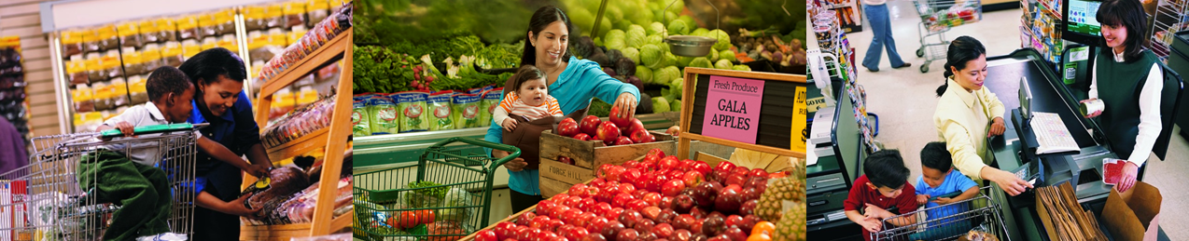
¿Dónde puedo obtener más comida para mi familia?


CalFresh – disponible para los que califiquen
- Apliqué en línea aquí: https://www.getcalfresh.org/es?new_locale=es
- Usted necesitara:
  - Una copia de su identificación
  - Cualquier prueba de ingreso (como talón de cheque o declaraciones de impuesto)
  - Prueba de situación migratoria (para no ciudadanos)

Comidas de la escuela – todos los estudiantes pueden obtener desayuno y almuerzo gratis en la escuela
Comidas de Verano – meriendas gratis para estudiantes durante el verano
- Buscar ubicaciones: https://www.cde.ca.gov/ds/sh/sn/summersites22.asp
- CA Meals for Kids aplicación móvil – gratis en su tienda de aplicaciones
WIC (CA Programa de Mujeres, Bebes, y Niños) – Programa de nutrición para bebes, niños de hasta 5 años, mujeres embarazadas, y mamas nuevas
- https://myfamily.wic.ca.gov/ - Presione ‘¿Cómo Puedo Obtener WIC?’
- O puede llamar gratis al:1-888-WIC-WORKS (1-888-942-9675)
¿Que necesito llevar a mi primera cita de WIC?

- A cada persona que se matriculará para el programa de WIC
- Identificación – de usted y cualquier niño de hasta 5 años
- Prueba de domicilio- documento verificando su dirección actual
- Prueba de Ingreso- como talón de cheque, declaraciones de impuesto o carta de su empleador
Bancos de Comida –

211 – numero de 3 dígitos para más información, referencias al servicio social u otras asistencias
- Encontrar Comida: https://www.211.org/en-espanol
- Buscar por ubicación: https://www.211.org/en-espanol

